Міністерство освіти і науки України Національний університет «Львівська політехніка»

Кафедра систем штучного інтелекту



Звіт

про виконання

**Лабораторних та практичних робіт № 3**

***з дисципліни:*** «Мови та парадигми програмування»

***з розділу***: « Цикли. Вкладені Цикли. Завершення виконання циклів. Функції.

Простір імен. Перевантаження функцій. Функції з змінною кількістю параметрів (еліпсис). Рекурсія. Вбудовані функції. »

Львів 2023

***Виконав:***

студент групи ШІ-12 Грабовський Юрій Володимирович

Львів 2023

**Тема роботи:** Ознайомлення та вивчення циклів, функції та її параметрів, перезавантаження та рекурсії функції, функції з змінною кількістю параметрів. Виконання заданих лабораторних задач.

**Мета роботи:** Вивчити теоретичну інформацію з циклів та функції, виконати всі лабораторні та практичні задачі. Написати звіт.

# Теоретичні відомості:

1. Теоретичні відомості з переліком важливих тем:

* Тема №1: Цикли for i while.
* Тема №2: Функція.
* Тема №3: Еліпсис.
* Тема №4: Рекурсія.
* Тема №5 Перевантаження функції.

1. Індивідуальний план опрацювання теорії:

* Тема №1: Цикли for i while.
  + Джерела Інформації
    - Відео:

https://youtu.be/zBtcqNdiRf4?si=MljqeL-BYYtfbSRe https://youtu.be/RBqs1GGvmNU?si=YxeOLcCYPuX3q5Yf [https://www.youtube.com/watch?v=ckJtOMcIxyU&pp=ygUS0YbQuNC](https://www.youtube.com/watch?v=ckJtOMcIxyU&pp=ygUS0YbQuNC60Lsgd2hpbGUgYysr)

[60Lsgd2hpbGUgYysr](https://www.youtube.com/watch?v=ckJtOMcIxyU&pp=ygUS0YbQuNC60Lsgd2hpbGUgYysr) [https://www.youtube.com/watch?v=pBhaBdXWMmU&pp=ygUV0YbQuNC60](https://www.youtube.com/watch?v=pBhaBdXWMmU&pp=ygUV0YbQuNC60LsgZG8gd2hpbGUgYysr) [LsgZG8gd2hpbGUgYysr](https://www.youtube.com/watch?v=pBhaBdXWMmU&pp=ygUV0YbQuNC60LsgZG8gd2hpbGUgYysr)

* + - Стаття:

<https://acode.com.ua/urok-70-tsykl-while/> [https://www.bestprog.net/uk/2017/09/04/cycles-operators-of-the-cycle-](https://www.bestprog.net/uk/2017/09/04/cycles-operators-of-the-cycle-for-while-do-while_ua/)

[for-while-do-while_ua/](https://www.bestprog.net/uk/2017/09/04/cycles-operators-of-the-cycle-for-while-do-while_ua/)

[https://cherto4ka.xyz/2018/10/22/%D1%86%D0%B8%D0%BA%D0%B](https://cherto4ka.xyz/2018/10/22/%D1%86%D0%B8%D0%BA%D0%BB%D0%B8-%D0%B2-%D1%81-%D1%86%D0%B8%D0%BA%D0%BB-do-while/) [B%D0%B8-%D0%B2-%D1%81-%D1%86%D0%B8%D0%BA%D0%BB-do-](https://cherto4ka.xyz/2018/10/22/%D1%86%D0%B8%D0%BA%D0%BB%D0%B8-%D0%B2-%D1%81-%D1%86%D0%B8%D0%BA%D0%BB-do-while/)

[while/](https://cherto4ka.xyz/2018/10/22/%D1%86%D0%B8%D0%BA%D0%BB%D0%B8-%D0%B2-%D1%81-%D1%86%D0%B8%D0%BA%D0%BB-do-while/)

<https://acode.com.ua/urok-71-tsykl-do-while/> https://acode.com.ua/urok-72-tsykl-for/

* + Що опрацьовано: Ознайомився з циклами while, do while, for, for each, дізнався, як їх використовувати для написання програм.
  + Статус: Ознайомлений.
  + Початок опрацювання теми: 15.11.2023
  + Звершення опрацювання теми: 19.11.2023
* Тема №2: Функція.
  + Джерела Інформації:
    - Відео: https://[www.youtube.com/watch?v=G8P6SvdqU9s&pp=ygUT0YTRg9C90LrRhtGW0](http://www.youtube.com/watch?v=G8P6SvdqU9s&pp=ygUT0YTRg9C90LrRhtGW0) Zcg0YErKw%3D%3D
    - Стаття:

https://acode.com.ua/urok-15-funktsiyi-i-operator-return/

* + Що опрацьовано: Дізнався що таке функція та її параметри. Отримані знання використав під час написання лабораторних робіт.
  + Статус: Ознайомлений.
  + Початок опрацювання теми: 16.11.2023
  + Звершення опрацювання теми: 18.11.2023
* Тема №3: Еліпсис.
  + Джерела Інформації:
    - Стаття.

https://acode.com.ua/urok-117-elipsys/#toc-1

* + Що опрацьовано: Отримав уявлення про еліпсис та способи його використання.

o Статус: Ознайомлений. Початок опрацювання теми: 18.11.2023

* + Звершення опрацювання теми: 21.11.2023
* Тема №4 Рекурсія.
  + Джерела Інформації:
    - Відео. https://[www.youtube.com/watch?v=V7q9w_s0nns&pp=ygUT0YTRg9C90LrRhtGW0Z](http://www.youtube.com/watch?v=V7q9w_s0nns&pp=ygUT0YTRg9C90LrRhtGW0Z) cg0YErKw%3D%3D
    - Стаття.

https://[www.bestprog.net/uk/2019/01/07/recursion-examples-of-tasks-solving-](http://www.bestprog.net/uk/2019/01/07/recursion-examples-of-tasks-solving-) advantages-and-disadvantages-of-recursion-ua-2/

* + Що опрацьовано:
  + Статус: Ознайомлений.
  + Початок опрацювання теми: 19.11.2023
  + Звершення опрацювання теми: 21.11.2023
* Тема №5 Перевантаження функції.
  + Джерела Інформації:
    - Відео

https://[www.youtube.com/watchv=3KJfisev6SI&t=15s&pp=ygUT0YTR](http://www.youtube.com/watchv%3D3KJfisev6SI%26t%3D15s%26pp%3DygUT0YTR) g9C90LrRhtGW0Zcg0YErKw%3D%3D

* + - Стаття. https://acode.com.ua/urok-108-perevantazhennya-funktsij/
  + Що опрацьовано: Дізнався що таке перевантаження функції. Отримані знання використав під час написання лабораторних робіт.
  + Статус: Ознайомлений.
  + Початок опрацювання теми: 20.11.2023
  + Звершення опрацювання теми: 22.11.2023

# Виконання роботи:

## Опрацювання завдання та вимог до програм та середовища:

Завдання №1 **VNS Lab 2 - Task 1**

* + Варіант завдання: 19
  + Деталі завдання: знайти суму ряду з точністю ε=0.0001, загальний член якого:

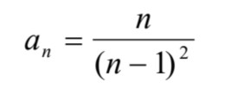

* + Важливі деталі для врахування в імплементації програми: при складанні програми вважати, що точність досягнута, якщо а(n)<ε.

Завдання №2 **VNS Lab 3 - Task 1**

* + Варіант завдання: 19
  + Деталі завдання: обчислити функцію f(x), використовуючи її розклад в степеневий ряд у двох випадках:

а) для заданого n;

б) для заданої точності ε (ε=0.0001).

Для порівняння знайти точне значення функції.



* + Важливі деталі для врахування в імплементації програми: алгоритм розв’язання завдання зводиться до трьох циклів, причому два з них вкладені в третій.

Завдання №3 **VNS Lab 7 - Task 1**

* + Варіант завдання: 19
  + Деталі завдання: написати функцію (або макровизначення), що визначає чи належить точка з координатами (х,у) кругу з заданим радіусом R. Написати функцію belong зі змінною кількістю параметрів, що визначає скільки точок з координатами (х,у) належать заданому кругу. Написати викликаючу функцію main, що звертається до функції belong не менше трьох разів з кількістю параметрів 3, 9, 11.

- Важливі деталі для врахування в імплементації програми

Завдання №4 **VNS Lab 7 - Task 2**

* + Варіант завдання: 19
  + Деталі завдання: написати перевантажені функції й основну програму, що їх викликає. а) для масиву цілих чисел знаходить мінімальний елемент;

б) для рядка знаходить довжину найкоротшого слова .

* + Важливі деталі для врахування в імплементації програми.

Завдання №5 **Class Practice Work**

* + Деталі завдання: Ви створюєте просту програму керування бібліотекою. Книги в бібліотеці є, користувачі можуть їх взяти або повернути. Програма повинна вміти:

а) Перерахувати всі книги.

б) Дозволити взяти книгу (за наявності). в) Дозволити повернення книги.

* + Важливі деталі для врахування в імплементації програми: вимоги:
    - while: продовжувати працювати, доки користувач не вирішить вийти.
* do while: Після кожної операції (позичити, повернути, перерахувати) запитуйте користувача, чи хоче він виконати іншу операцію. Якщо так, поверніться назад.
  + for: список усіх книг за допомогою циклу.
* for each: перевірити наявність кожної книги.
* goto: якщо користувач вводить неправильний вибір, використовуйте goto, щоб перенаправити його до головного меню.

Завдання №6 **Self Practice Work**

* + Деталі завдання: у Зеника і Марічки є по одному мішку цукерок. Усього в мішку Зеника є n цукерок, причому i-та із них коштує a(i) гривень. Аналогічно, у мішку Марічки є m цукерок, і ціна i-ї рівна b(i) гривень. Вони хочуть дати Андрію дві цукерки — одну з мішка Зеника, а іншу — з мішка Марічки.

Будучи доволі жадібними, воно готові віддати Андрію лише найдешевші цукерки.

Тобто, як і з першого мішка, так і з другого, вони виберуть по найдешевшій цукерці. Якою буде вартість отриманого Андрієм подарунка? Іншими словами, знайдіть сумарну вартість двох цукерок, які отримає Андрій.

* + Важливі деталі для врахування в імплементації програми:
  + **2. Дизайн та планована оцінка часу виконання завдань:**

Програма №1 **VNS Lab 2 - Task 1**

* + Блок-схема:

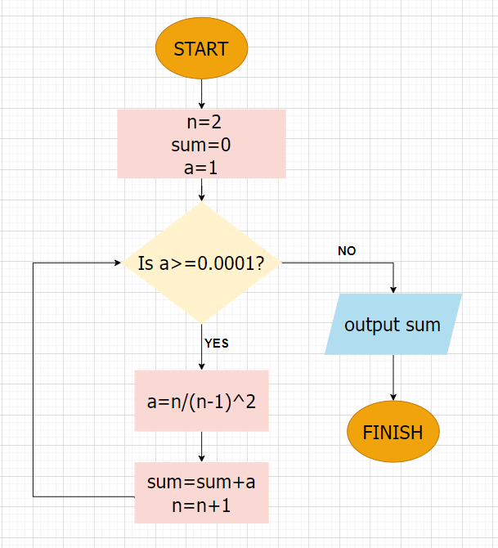

Фото 1. *Блок-схема* **VNS Lab 2 - Task 1**

* + Планований час на реалізацію: 35 хв
  + Важливі деталі для врахування в імплементації: потрібно використати цикл, який рахує суму n-их елементів.

Програма №2 **VNS Lab 3 - Task 1**

* + Блок-схема:

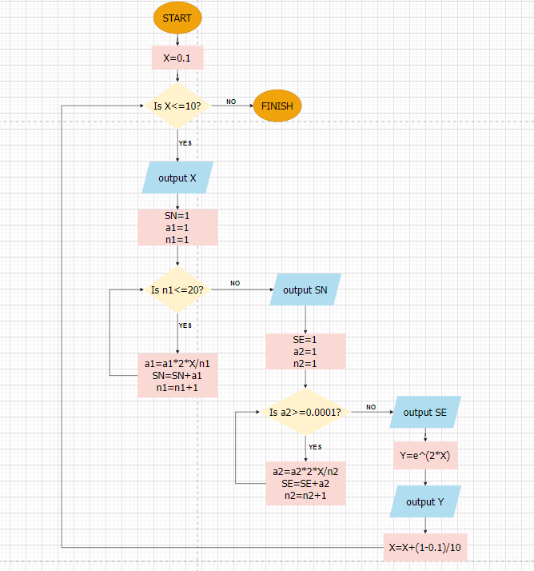

Фото 2. *Блок-схема* **VNS Lab 3 - Task 1**

* + Планований час на реалізацію: 50 хв
  + Важливі деталі для врахування в імплементації: треб використати 2 цикли while, які вкладені в ще один цикл while,

Програма №3 **VNS Lab 7 - Task 1**

* + Блок-схема:

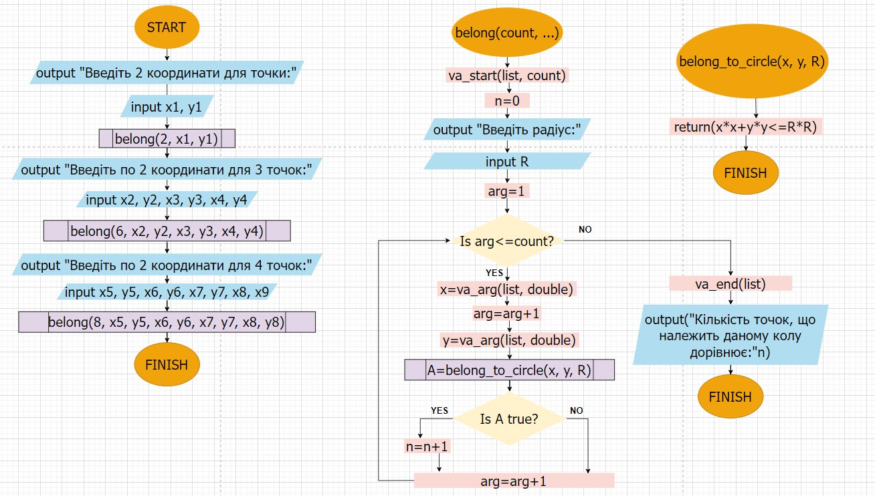

Фото 3. *Блок-схема* **VNS Lab 7 - Task 1**

* + Планований час на реалізацію: 1 год
  + Важливі деталі для врахування в імплементації: треба написати 2 функції, одна з яких буде тричі викликатися у main.

Програма №4 **VNS Lab 7 - Task 2**

* + Блок-схема:

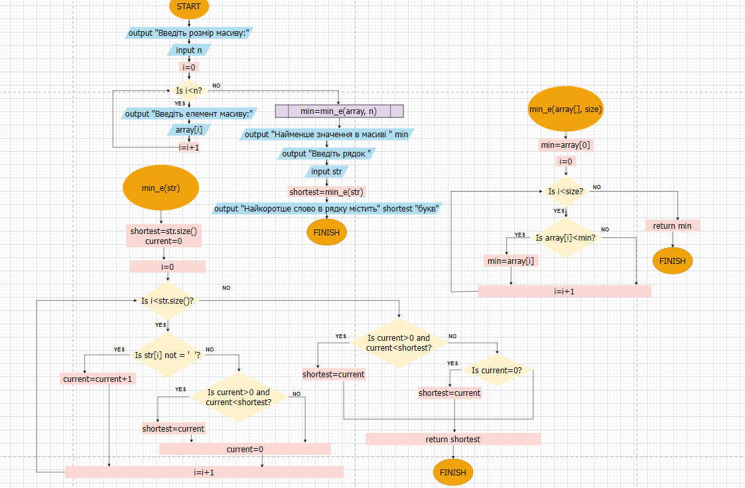

Фото 4. *Блок-схема* **VNS Lab 7 - Task 2**

* + Планований час на реалізацію: 1 год хв
  + Важливі деталі для врахування в імплементації: потрібно використати перезавантажену функцію.

Програма №5 **Class Practice Work**

* + Блок-схема:

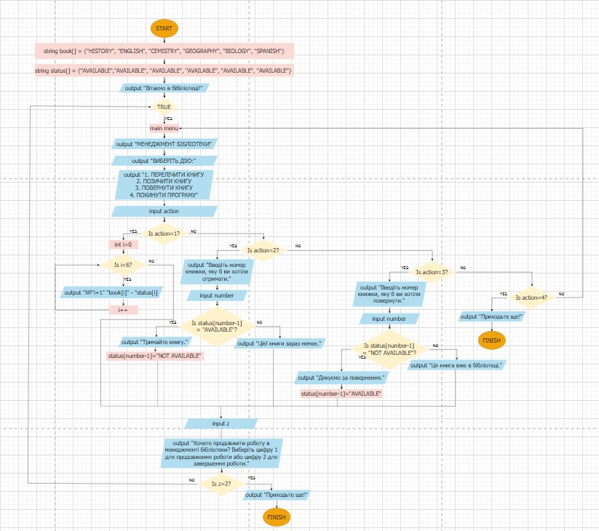

Фото 5. *Блок-схема* **Class Practice Work**

* + Планований час на реалізацію: 50 хв
  + Важливі деталі для врахування в імплементації: ппотрібно використати декілька циклів та операторів.

Програма №6 **Self Practice Work**

* + Блок-схема:

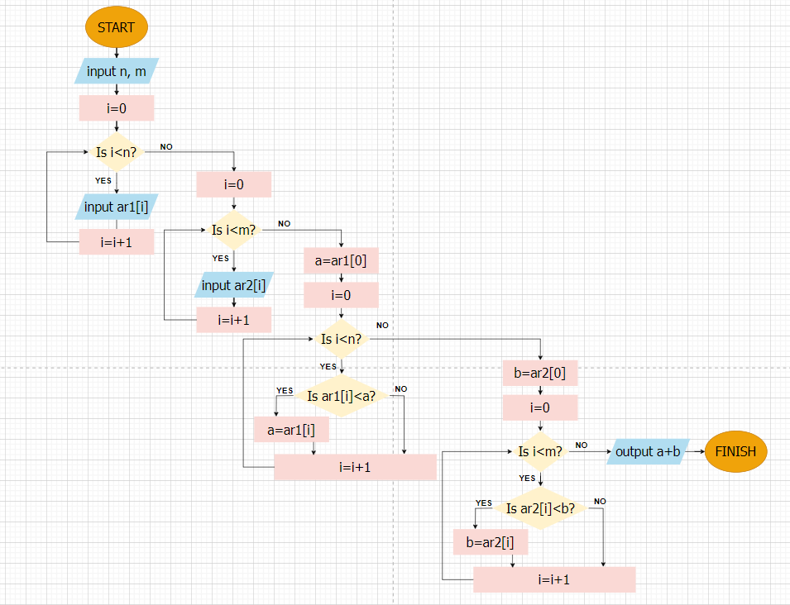

Фото 6. *Блок-схема* **Self Practice Work**

* + Планований час на реалізацію: 45 хв
  + Важливі деталі для врахування в імплементації: потрібні використати цикли для вводу масивів та для визначення мінімального значення.

## Конфігурація середовища до виконання завдань:

Завдання № Деталі по конфігурації середовища + скріншоти з підписами до скріншотів.

Підпис та № до блоку з скріншотами до конфігурації

## Код програм з посиланням на зовнішні ресурси:

Завдання №1 **VNS Lab 2 - Task 1**

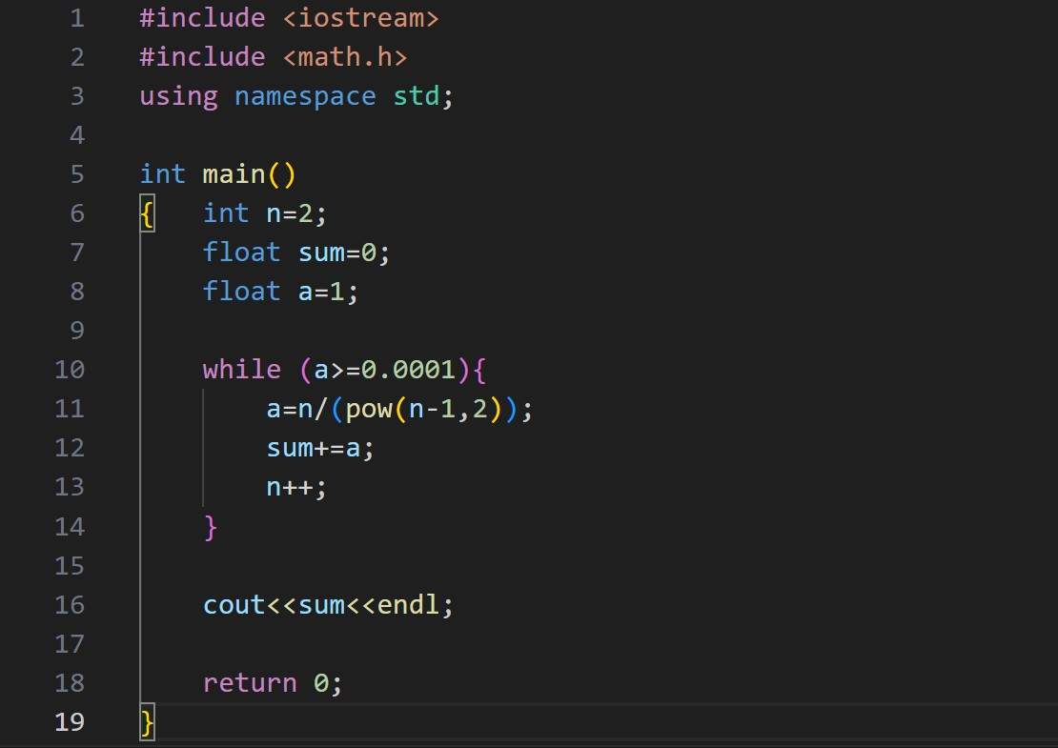

Фото 7. *Код програми* **VNS Lab 2 - Task 1**

Посилання на файл програми у пул-запиті GitHub: ai_12/yurii_hrabovskiy/Epic 3/vns_lab_2_task_1_yurii_hrabovskyi.cpp

Завдання №2 **VNS Lab 3 - Task 1**

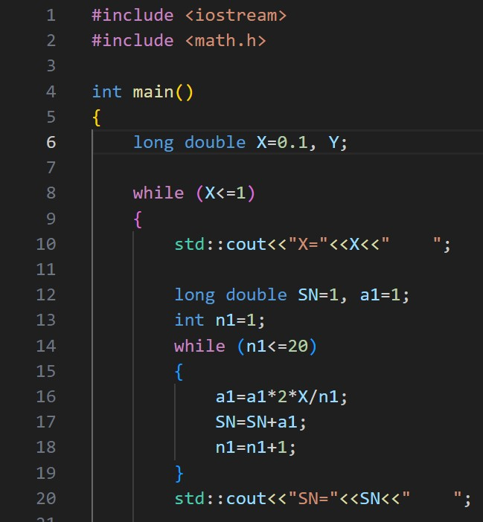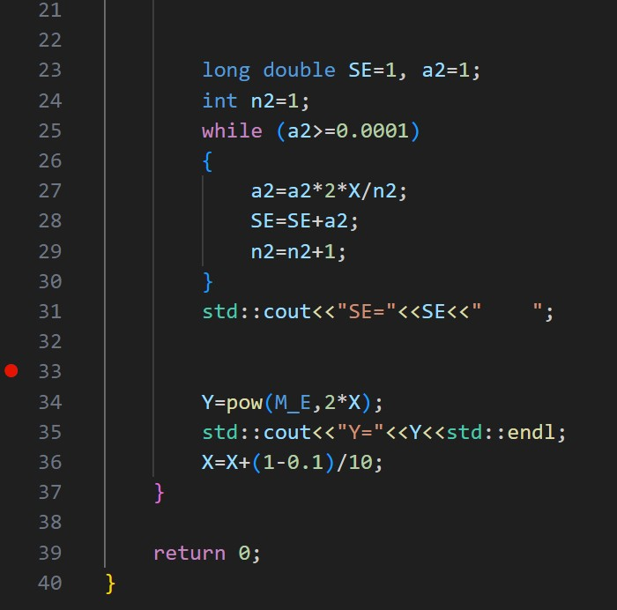

Фото 8, 9. *Код програми* **VNS Lab 3 - Task 1**

Посилання на файл програми у пул-запиті GitHub: ai_12/yurii_hrabovskiy/Epic 3/vns_lab_3_task_1_yurii_hrabovskyi.cpp

Завдання №3 **VNS Lab 7 - Task 1**

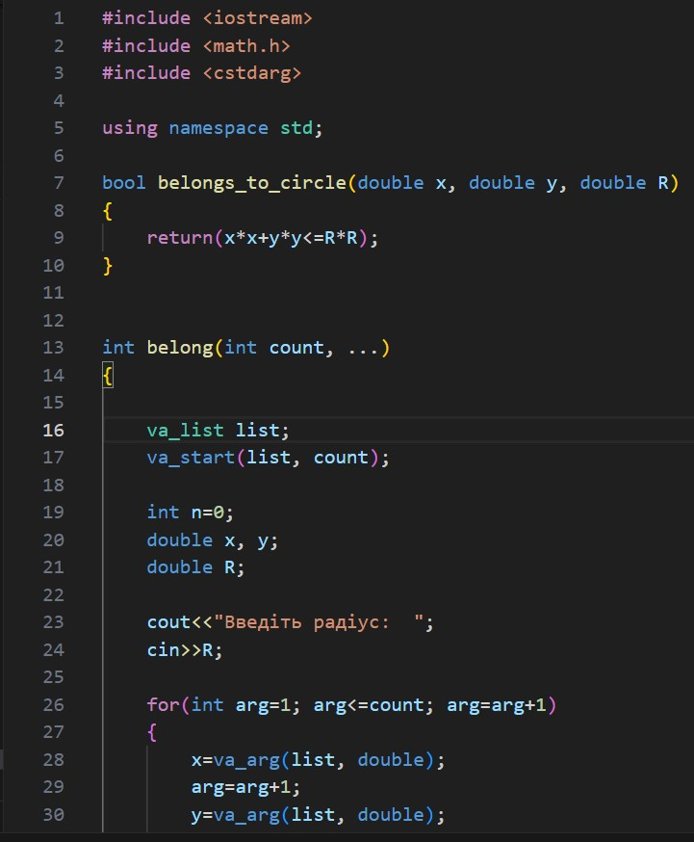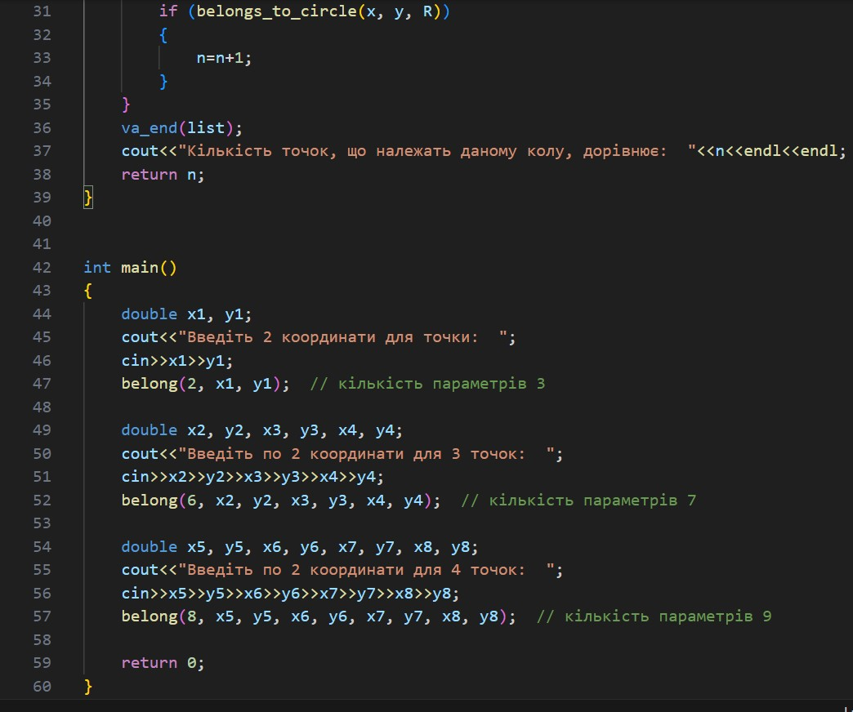

Фото 10, 11. *Код програми* **VNS Lab 7 - Task 1**

Посилання на файл програми у пул-запиті GitHub: ai_12/yurii_hrabovskiy/Epic 3/vns_lab_7_task_1_yurii_hrabovskyi.cpp

Завдання №4 **VNS Lab 7 - Task 2**

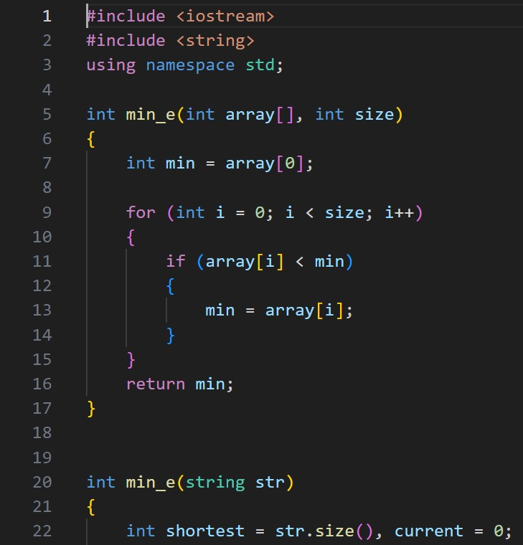 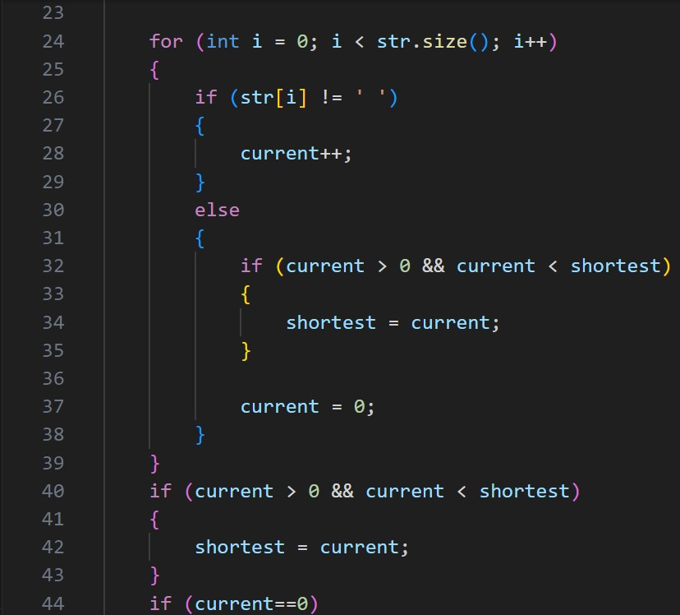

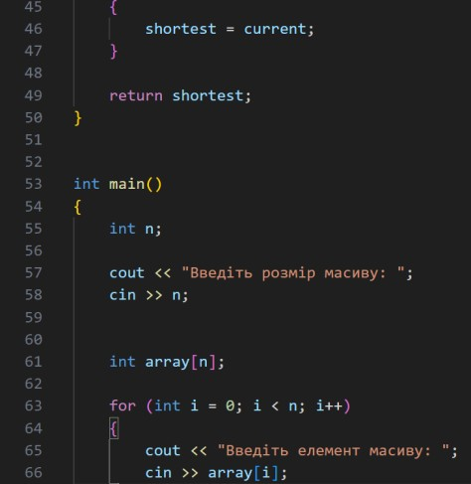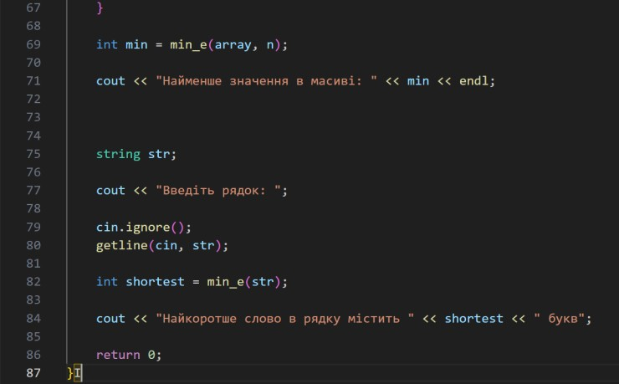

Фото 12, 13, 14, 15. *Код програми* **VNS Lab 7 - Task 2**

Посилання на файл програми у пул-запиті GitHub: ai_12/yurii_hrabovskiy/Epic 3/vns_lab_7_task_2_yurii_hrabovskyi.cpp

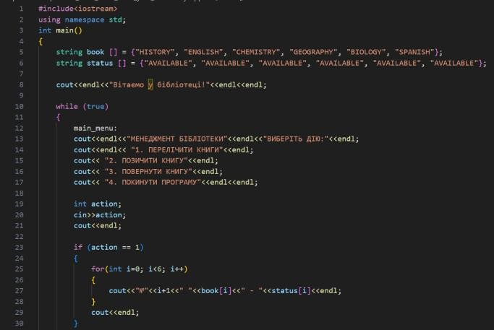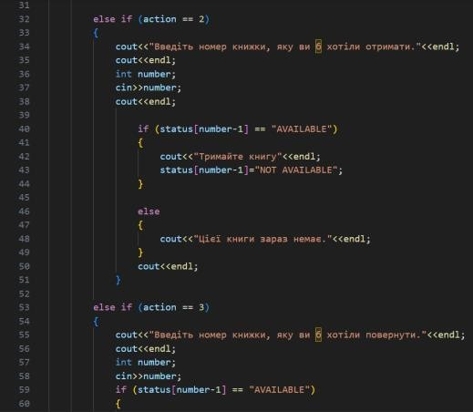Завдання №5 **Class Practice Work**

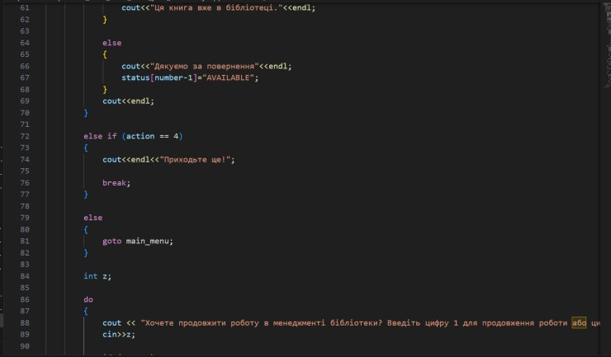 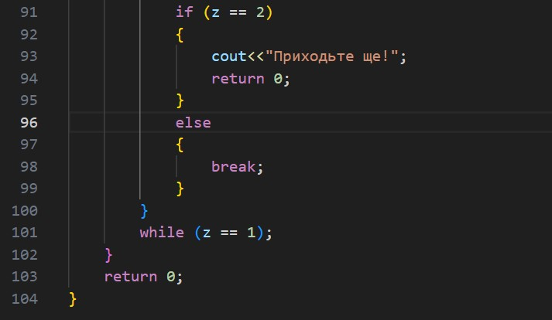

Фото 16, 17, 18, 19. *Код програми* **Class Practice Work**

Посилання на файл програми у пул-запиті GitHub: ai_12/yurii_hrabovskiy/Epic 3/practice_work_team_tasks_yurii_hrabovskyi.cpp

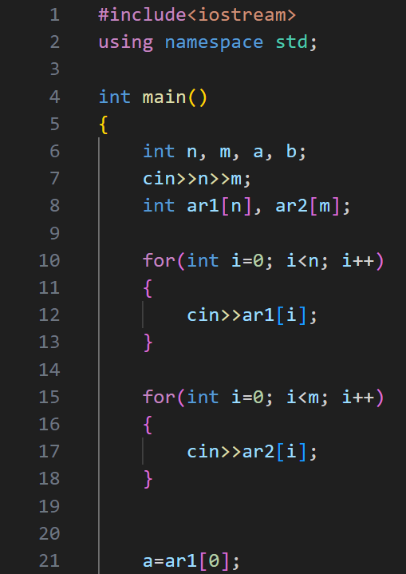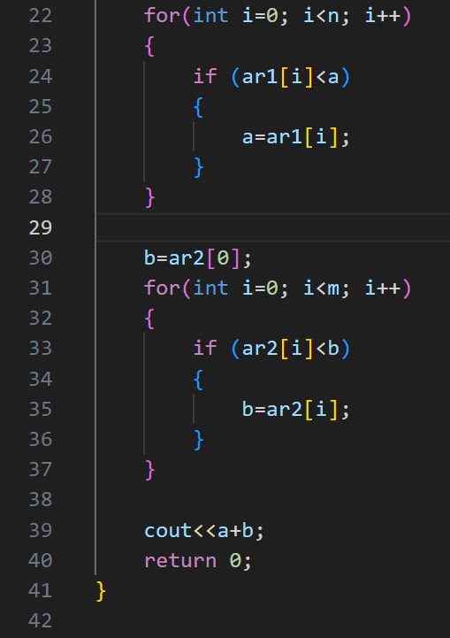Завдання №6 **Self Practice Work**

Фото 20, 21. *Код програми* **Self Practice Work**

Посилання на файл програми у пул-запиті GitHub: ai_12/yurii_hrabovskiy/Epic 3/practice_work_self_algotester_tasks_yurii_hrabovskyi.cpp

## Результати виконання завдань, тестування та фактично затрачений час:

Завдання №1 **VNS Lab 2 - Task 1**

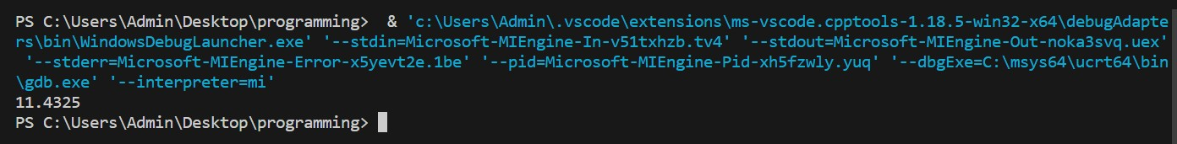

Фото 22. *Результат програми* **VNS Lab 2 - Task 1**

Час затрачений на виконання завдання: 40 хв

Завдання №2 **VNS Lab 3 - Task 1**

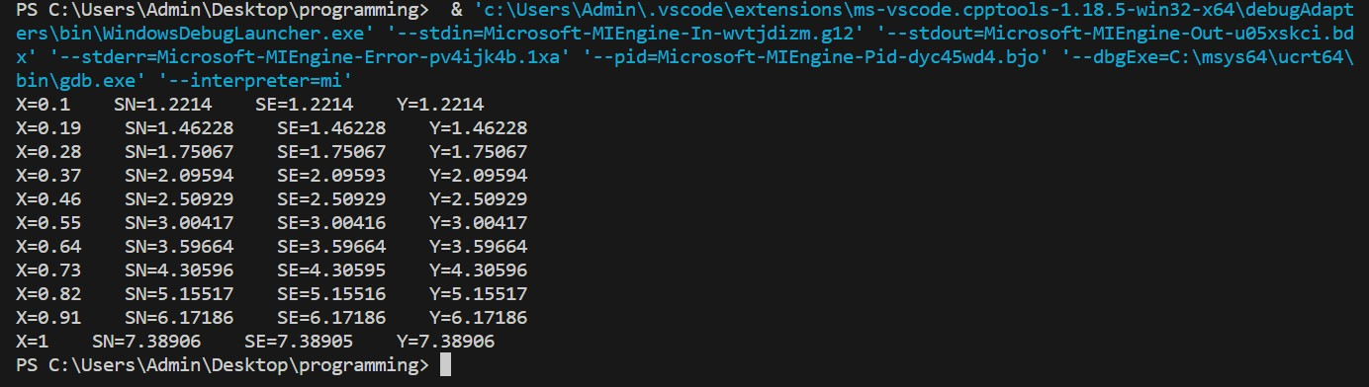

Фото 23. *Результат програми* **VNS Lab 3 - Task 1**

Час затрачений на виконання завдання: 55 хв

Завдання №3 **VNS Lab 7 - Task 1**

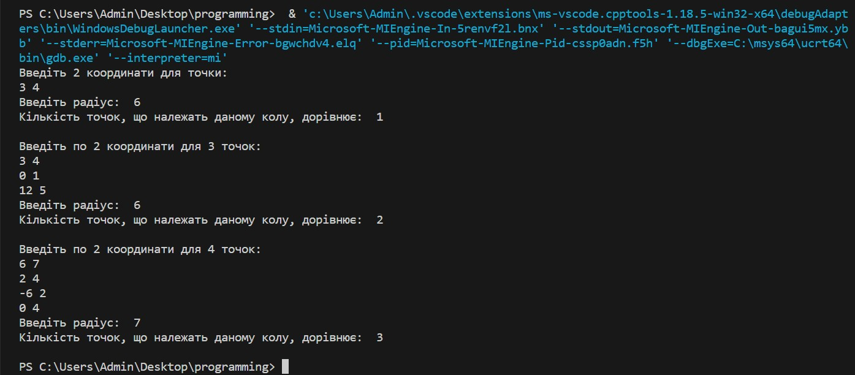

Фото 24. *Результат програми* **VNS Lab 7 - Task 1**

Час затрачений на виконання завдання: 50 хв

Завдання №4 **VNS Lab 7 - Task 2**

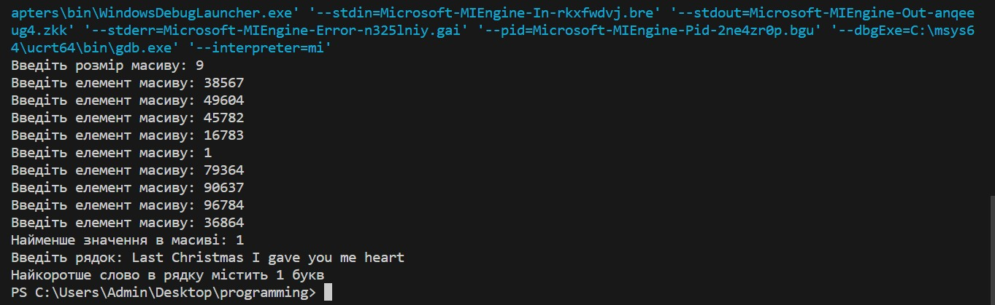

Фото 25. *Результат програми* **VNS Lab 7 - Task 2**

Час затрачений на виконання завдання: 1 год 15 хв

Завдання №5 **Class Practice Work**

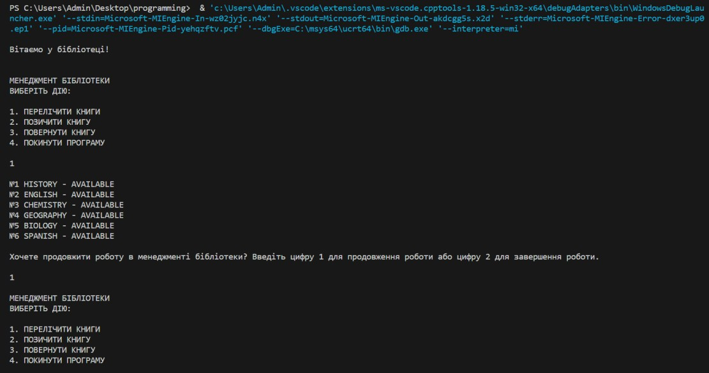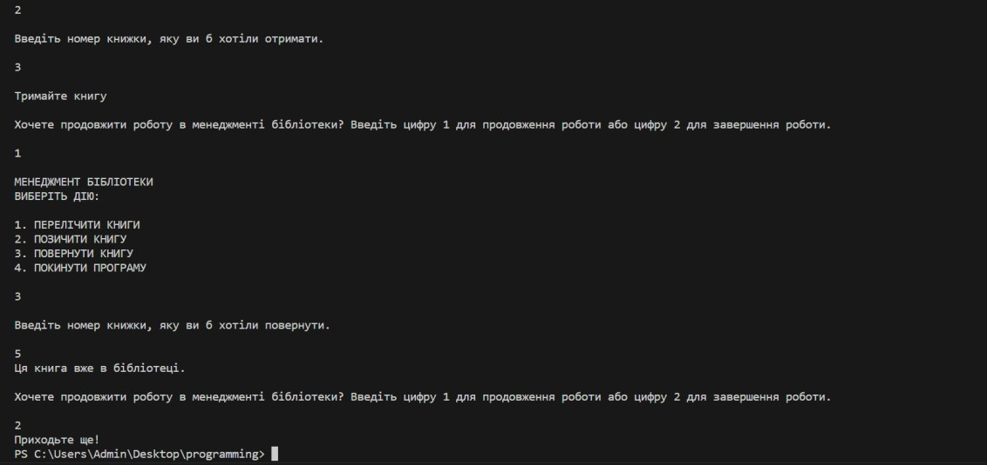

Фото 26, 27. *Результат програми* **Class Practice Work**

Час затрачений на виконання завдання: 1 год

Завдання №6 **Self Practice Work**

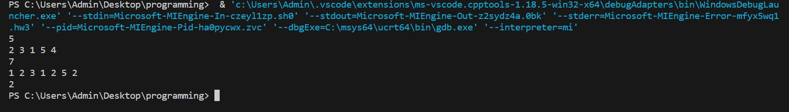

Фото 28. *Результат програми* **Self Practice Work**

Час затрачений на виконання завдання: 45 хв

**Висновки:** Під час виконання цього епіку я ознайомлення з циклами, функціями та її параметрами, перезавантаженням та рекурсією функції, функціями з змінною кількістю параметрів, виконав усі задані завдання, використовуючи вивчену теорію, та успішно написав звіт.